Màn hình:

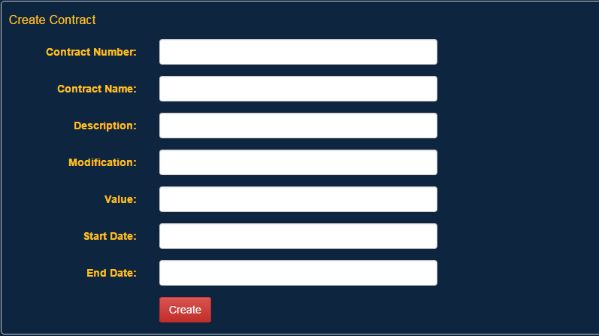

**Em thêm vào 1 cái : contract id : textbox nhé (cho nhập thoải mái…)phía trên contract number…**

Màn hình:

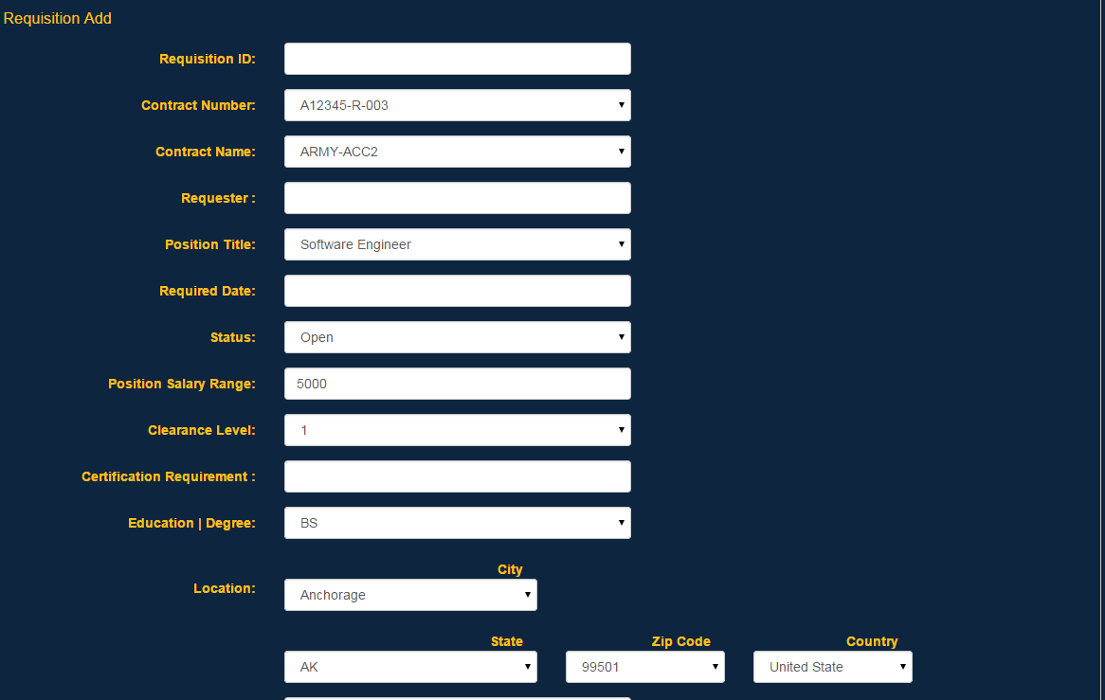

Em làm thêm cái Contract ID combobox phía dưới Requisition ID nhé

**Cách làm: Khi bên màn hình Create Contract: Contract ID: Nhập 001, contract number, name nhập (123,hai..). Nhấn save lại 🡪 Thì màn hình REQUISITION ở trường contract id(chọn lại 001) thì nó tự hiện ra (123, hai) cho 2 cái contract name, number…2 cái này read only nhé. Khi chọn Contract ID thì nó mới hiện ra tương ứng….**

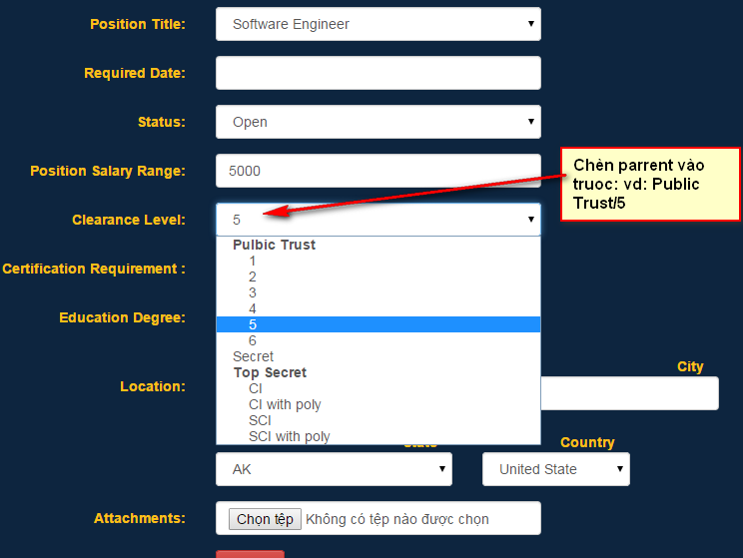

Clearance level: Khi chọn: số 1 thì phải ra dạng sub như sau: Pubilc trust/1.

Chọn sô 2: public trust/2…..tương ứng cho sô 3, 4…

**Cái : Serect: cho in đậm**

Tương tự : Top serect : giống như Public Trust…

Xóa : etc đi

**Location:** bỏ zip code ,

**City: đổi lại thành: text – box , đưa cái state và country lên thành 1 hàng**

**Không có cột street**

**3 ô: city, state, country nằm chung 1 dòng**

**Hiển thị file vào control fileupload**

**Contractlist them cột id**

**Trong cái : state: Làm thêm dấu gạch ngang nằm phía dưới 52 tiểu bang : (khi chọn cái đó là mặc định là chọn quốc gia khác : ví dụ: như tphcm – việt nam)**

**Attachments**: Phái lưu được đường dẫn đến thư mục…. Hiển thị them

Khi chọn tên tập tin : Double click thì xuất hiện nội dung tập tin để coi trước. nếu ok thì mới : Save , còn ko thì chọn lại …

Cái nút : Dowload trong trang edit kế bên phải có tên tập tin để họ biết đang chọn tên tập tin gì….

**Họ muốn xem lại tất cả những cái đã nhập em làm view để học xem, nếu ok thì mới chọn nút create, còn không thì họ được sửa.**